**实验一 数据处理之Numpy**

**一、实验目的**

1. 了解numpy库的基本功能

2. 掌握Numpy库的对数组的操作与运算

**二、实验工具**

1. Anaconda

2. Numpy

**三、Numpy简介**

Numpy的英文全称为Numerical Python，指Python面向数值计算的第三方库。Numpy 的特点在于，针对 Python内建的数组类型做了扩充，支持更高维度的数组和矩阵运算，以及更丰富的数学函数。Numpy是 Scipy.org 中最重要的库之一，它同时也被Pandas，Matplotlib等我们熟知的第三方库作为核心计算库。

NumPy（Numeric Python）提供了许多高级的数值编程工具，如：矩阵数据类型、矢量处理，以及精密的运算库。专为进行严格的数字处理而产生。多为很多大型金融公司使用，以及核心的科学计算组织如：Lawrence Livermore，NASA用其处理一些本来使用C++，Fortran或Matlab等所做的任务。

Numpy包括了：1、一个强大的N维数组对象Array；2、比较成熟的（广播）函数库；3、用于整合C/C++和Fortran代码的工具包；4、实用的线性代数、傅里叶变换和随机数生成函数。Numpy和稀疏矩阵运算包scipy配合使用更加方便。

**四、实验内容**

1. 数组的创建（创建全0数组，全1数组，随机数数组）

全零数组

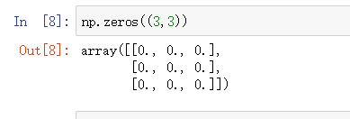

全一数组

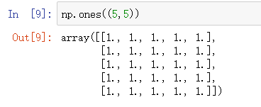

随机数组

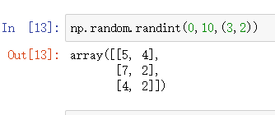

2. 数组的属性（查看数组的维度，数组元素的个数）

http://www.graph-edu.cn:9000/static/images/2016412528_0_1553517028.png

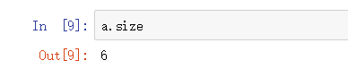

3. 数组的维度操作（将数组的行变列，返回最后一个元素，返回第2到第4个元素，返回逆序的数组）

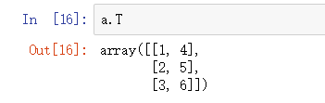

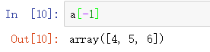

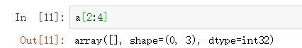

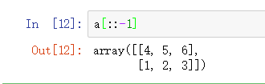

4. 数组的合并（数组的水平合并，垂直合并，深度合并）

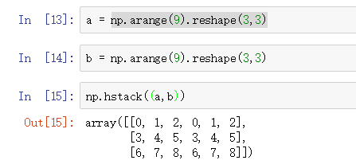

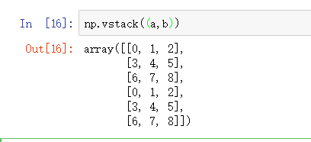

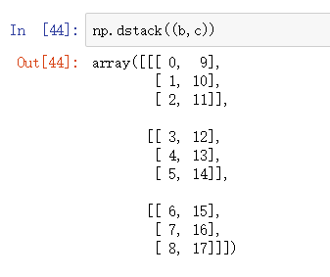

5. 数组的拆分（数组的水平拆分，垂直拆分，深度拆分）

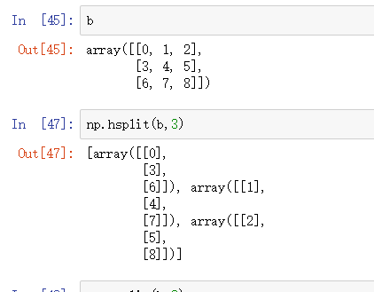

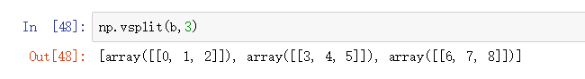

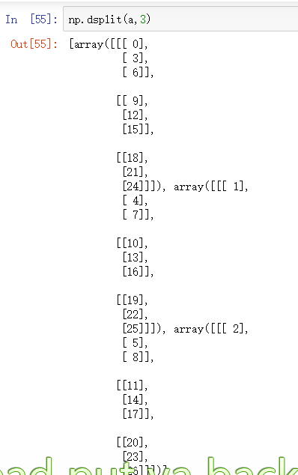

6. 数组运算（与常的四则运算，与数组的四则运算，判断数组是否相等）

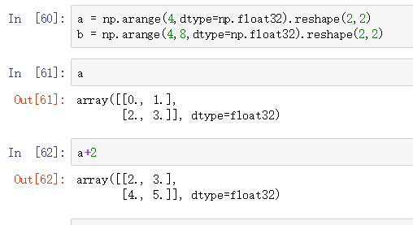

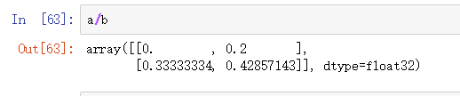

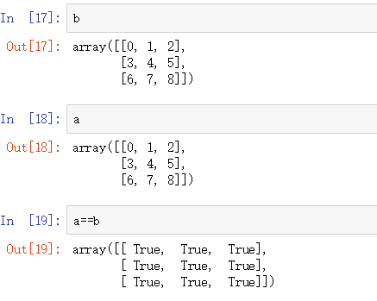

7. 数组的常用函数（数组所有元素的和、积、平均值、最大值、最小值、元素替换、方差、标准差）

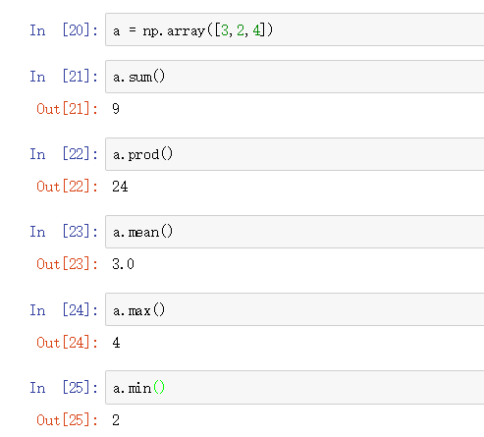

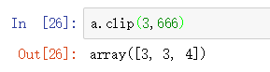

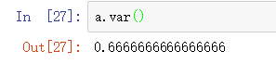

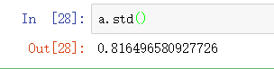

**五、实验总结（写出本次实验的收获，遇到的问题等）**